**Práctica #6:**

***Labview: Juego de Carreras***

*Link donde se encuentra el vídeo de demostración:*

*<https://youtu.be/d3i4hNNJaYA>*

*Interfaz:*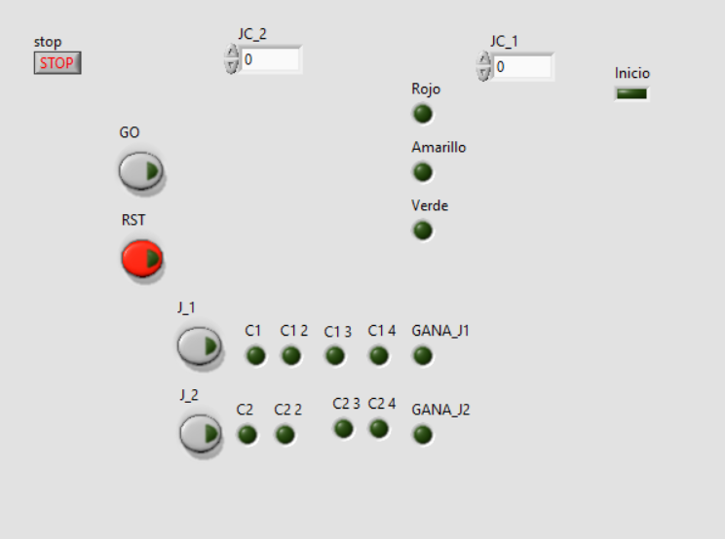

*El diagrama de bloques del código, se encuentra en formato PDF en el zip donde se encontro este archivo. Es el PDF extraído directamente de Labview, como especificó el catedrático.*